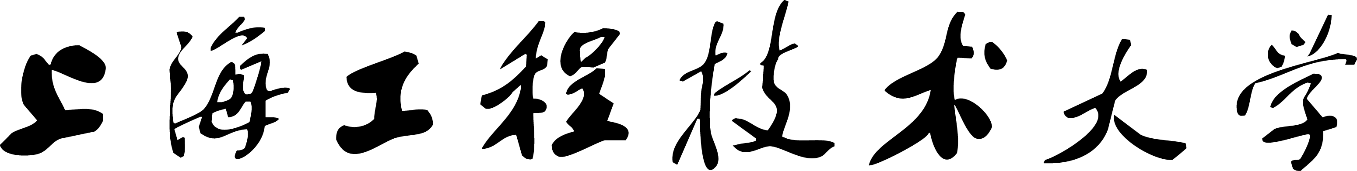
化学化工学院实验报告
20 ～20 学年第 学期
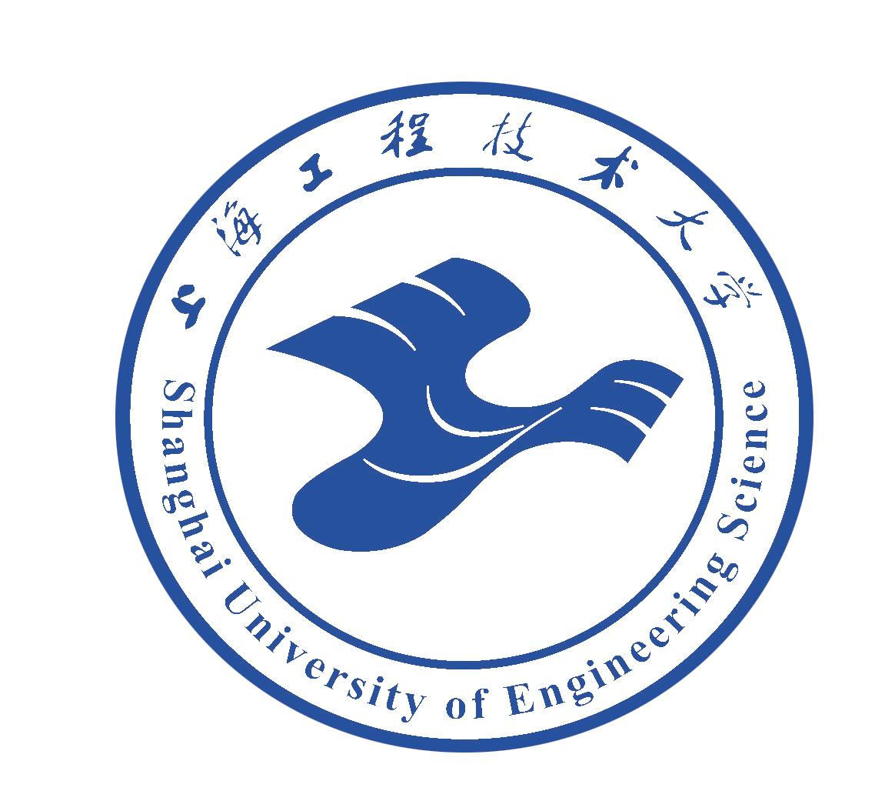
 | 课程名称：
 | 任课教师：
 | 姓名/学号： | /
 | 所学专业：

目 录

实验1 稳态法气相扩散系数的测定
实验2 气升式环流反应器流体力学及传质性能的测
实验3 三组分体系液-液平衡数据测定
实验4 邻二甲苯气相氧化制取邻苯二酸酐
实验5 单釜与三釜串联返混性能测定验
实验6 乙苯脱氢制苯乙烯实验
实验7 连续反应精馏实验
实验8 萃取精馏制无水乙醇实验

